МИНИСТЕРСТВО НАУКИ И ВЫСШЕГО ОБРАЗОВАНИЯ РОССИЙСКОЙ ФЕДЕРАЦИИ

Федеральное государственное бюджетное образовательное учреждение

высшего образования

**«Сибирский государственный университет науки и технологий имени академика М.Ф. Решетнева»**

Институт инженерной экономики

Кафедра информационно-экономических систем

**ОТЧЁТ О ПРАКТИЧЕСКОЙ РАБОТЕ № 8**

Проектирование физической реализации разрабатываемого приложения с помощью UML Deployment Diagram

Преподаватель  ____________ И.В.Василенко

подпись, дата

Обучающийся БПЭ22-02 ____________ П.С.Холмуродова

подпись, дата

Красноярск 2024

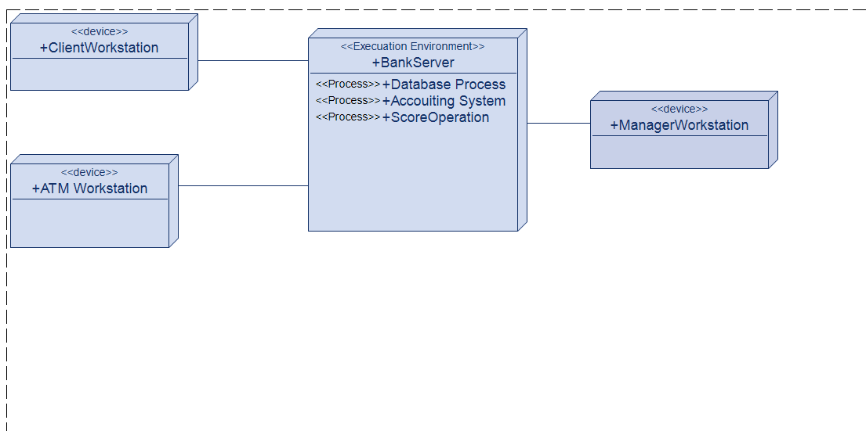

Рисунок 1- UML Deployment Diagram Банка